Giới thiệu sách hay tháng 3/ - Cuốn sách: Trái tim của mẹ
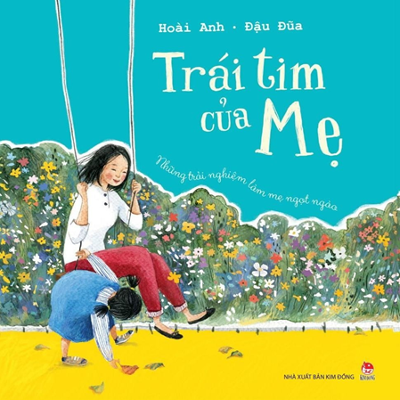
Tác giả: Phạm Thị Hoài Anh
Minh họa: Đậu đũa
Nơi xuất bản: Hà Nội
Nhà xuất bản: Kim Đồng
Năm xuất bản: 2018
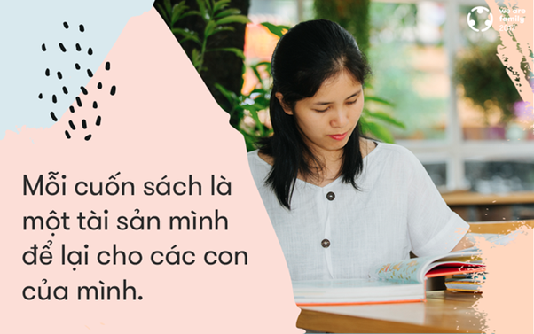
Tác giả: Phạm Thị Hoài Anh
“Quyết định có con là một quyết định quan trọng. Nó là quyết định để cho trái tim bạn vĩnh viễn lang thang bên ngoài cơ thể”
Elizabeth Stone
Cuốn sách “Trái tim của mẹ” là một tác phẩm của tác giả PHạm Thị Hoài Anh, minh họa bởi Đậu đũa và được xuất bản bởi nhà xuất bản Kim Đồng. Đây là cuốn nhật kí bằng tranh xúc động trên hành trình đồng hành cùng con của một người mẹ. Mở cuốn sách ra, người đọc sẽ cảm thấy vô cùng ấm áp, yên bình bởi những bức tranh tưởng giản đơn mà vô cùng chân thực, tinh tế của cuộc sống, của tình mẫu tử dưới lăng kính trẻ thơ. Dưới lăng kính ngây thơ nhưng chân thật nhất ấy, “Trái tim của mẹ” đã gửi gắm tới người đọc rằng: tình yêu chỉ đơn giản đến từ những điều đời thường nhất, bình dị nhất của những ngày bình thường.
Cuốn sách là một “dự án” được thực hiện bởi nhóm tác giả: nhà báo Phạm Thị Hoài Anh và họa sĩ Đậu Đũa. Tác giả Hoài Anh được biết đến như một mẹ Việt “tự xuất bản sách cho con” với rất nhiều những cuốn sách “handmade” do chị chắp bút và họa sĩ Đậu Đũa vẽ tranh minh họa. Sách đã đạt Giải thưởng Grand Prize của cuộc thi Samsung KidsTime Authors’ Award 2015 dành cho các tác giả Đông Nam Á và giải Bạc sách Hay năm 2016.
“Trái tim của mẹ” là những bức tranh nối tiếp nhau và không dành cho những ai vội vã gấp gáp chỉ muốn đọc thật nhanh. Cuốn sách chỉ vỏn vẹn 60 trang sách nhưng để có thể cảm nhận được hết những điều ấm áp của cuốn sách đem lại, chắc chắn bạn đọc sẽ cần nhiều thời gian hơn bản thân nghĩ rất nhiều.
Hình ảnh cô bé ôm mẹ thật chặt khi đi trên những con đường đông đúc xe cộ, cùng nhau gieo những hạt mầm trong vườn nhà hay hình ảnh bé con rúc vào lòng mẹ để nghe mẹ kể chuyện thật giản dị, chân thật sẽ đem đến những cảm xúc đẹp đầy hoài niệm, thân quen cho bạn đọc.
Xin dành tặng các bạn một đoạn hội thoại đầy yêu thương của chính tác giả và con gái nhỏ của cô, những đoạn hội thoại đầy tình yêu đã hối thức tác giả lên ý tưởng và viết ra cuốn sách nhỏ yêu thương này:
“ - Vì trái tim là tình yêu. Như lúc con ở cách mẹ xa ơi là xa, mẹ không nghe thấy con nói, nhưng vẫn biết là con yêu mẹ nếu con làm trái tim bằng bàn tay đặt lên ngực này này. Mẹ biết chưa? Chỉ cần nhìn trái tim là biết yêu nhau!
Trong khi mẹ còn ngất ngây thì cô bé lại nói tiếp:
- Mẹ biết không? Trái tim con hôm nay đã bị vỡ tan vì mẹ mắng con rất to. Nhưng tim con vỡ rồi con vẫn rất yêu mẹ, chỉ cần mẹ yêu con là tim nó sẽ tự dính lại đấy!
Ôi hóa ra tình yêu thật đơn giản. Tình yêu thương sẵn đó, trong trái tim của tất cả chúng ta, chỉ là chúng ta trao đi tình yêu đó như thế nào cho những người mà chúng ta yêu quý.”
Trái tim của mẹ - một cuốn sách hay, đẹp cả về hình thức nội dung, là viên kẹo ngọt ngào cho trái tim của cả người lớn và trẻ con. Đây cũng là món quà thư viện nhà trường muốn gửi tới bạn đọc nhân ngày 8/3. Hãy đọc, cảm nhận những điều ấm áp, tươi đẹp của cuốn sách theo cách của bạn.
Bạn đọc trường TH Nguyễn Văn Tây có thể tới thư viện nhà trường để mượn hoặc có thể tìm mua cuốn sách “Trái tim của mẹ” tại các hiệu sách. Ngoài cuốn sách này ra, thư viện còn rất nhiều quyển sách hay đang chờ các bạn đến khám phá nhé!

